Universidad Tecnológica de Chihuahua

Tecnologías de la Información área: Desarrollo y Gestión de Software

Desarrollo Web Integral
Implementación de Composite API
y Consumo de Microservicios

Alumno:
Edwin Arturo Ledezma Rivas
Docente:
Dr. Alfonso Jose Barroso Barajas
Contenido
1 Introducción y caso de estudio 3
El problema de las múltiples peticiones 3
La solución con una API agregadora 3
Alcance de la entrega 3
2 Especificación técnica de las APIs 4
Entradas y contratos individuales 4
Contrato de la API compuesta 4
Productos para verificar el comportamiento 4
3 Código y estrategia de orquestación 5
Concurrencia con Task WhenAll 5
Cliente HTTP y API externa 5
Transformación de la respuesta 5
4 Tolerancia a fallos y buenas prácticas 6
Control de excepciones 6
Aplicación de SOLID y seguridad 6
5 Evidencias de funcionamiento 7
5 Evidencias de divisas y consolidación 8
5 Capturas del dashboard y respuesta compuesta 9
5 Capturas de disponibilidad de productos 10
5 Capturas de stock y manejo de errores 11
5 Pruebas de integración y reproducción 12
Cómo ejecutar y capturar la interfaz 12
Interfaz implementada 12
6 Conclusiones y lecciones aprendidas 13
7 Repositorio y flujo de trabajo 13
Fuentes de información 13

1 Introducción y caso de estudio
Esta práctica implementa una pantalla de detalle de producto que recibe catálogo, inventario y conversión USD a MXN mediante una única solicitud al servidor. El resultado es una aplicación de tres procesos ASP.NET Core independientes, un dashboard web y un contrato JSON consolidado. Las 26 verificaciones locales terminaron sin fallos y la consulta real a Frankfurter produjo una respuesta SUCCESS.

El problema de las múltiples peticiones
En una aplicación de comercio electrónico, el cliente necesita información que pertenece a distintos servicios. Si consulta directamente producto, almacén y divisas, debe administrar tres conexiones, tres contratos y sus errores. Esta comunicación repetitiva se conoce como Chatty I/O. En redes móviles, cada conexión agrega trabajo y puede incrementar la espera percibida.

La solución con una API agregadora
El patrón Composite API concentra la coordinación en el gateway: recibe el identificador, inicia las tres consultas asíncronas y transforma sus respuestas en un contrato preparado para la interfaz. Así el cliente realiza una petición para obtener el detalle, aunque el gateway mantiene tres consultas salientes. Este uso corresponde al patrón Gateway Aggregation descrito por Microsoft (s. f.-a).
Navegador
| GET /api/v1/products/P-101/summary
v
Gateway.Api :5100
|---- HTTP ----> Catalog.Api :5101
|---- HTTP ----> Inventory.Api :5102
|---- HTTPS ---> Frankfurter externo
v
JSON consolidado --> Dashboard del mismo origen
La concurrencia permite que la duración de red se aproxime a la dependencia más lenta, más el costo de agregación. No se afirma una aceleración fija: no se realizó una prueba de carga ni una comparación estadística de latencias. La mejora verificable en este alcance es una sola consulta de detalle desde el cliente y una orquestación concurrente comprobada.

Alcance de la entrega
El catálogo y el inventario contienen tres productos de demostración en memoria. La API externa es real durante la ejecución normal; únicamente las pruebas reproducibles sustituyen divisas por un servidor local controlado. No se implementan compras, pagos ni modificaciones de catálogo, porque el objetivo es integrar y consultar información.

2 Especificación técnica de las APIs
Todos los servicios exponen HTTP REST y JSON. Los identificadores tienen el formato P-101. Los servicios propios pueden ejecutarse y consultarse por separado; el gateway no comparte sus repositorios ni referencia sus ensamblados.
API | Tipo | Formato | Endpoint | Función
Catálogo | Propia | REST JSON | GET :5101/microservices/products/{id} | Información del producto y precio base USD.
Inventario | Propia | REST JSON | GET :5102/microservices/inventory/{id} | Unidades, almacén y plazo de entrega.
Frankfurter | Terceros | REST JSON HTTPS | GET api.frankfurter.dev  /v2/rate/USD/MXN | Tasa diaria de referencia USD/MXN.
Composite | Propia | REST JSON | GET :5100/api/v1/products/{id}/summary | Consolida las tres respuestas.

Entradas y contratos individuales
Catálogo recibe id en la ruta y devuelve id, name, description, category y priceUsd. Inventario recibe el mismo identificador y devuelve productId, availableUnits, warehouse y estimatedDeliveryDays. Un ID inválido produce 400 y un producto no registrado, 404. Ambos ofrecen GET /health.
Frankfurter v2 responde con date, base, quote y rate. La consulta fija USD como base y MXN como destino; no necesita clave. Según su documentación oficial, las tasas son diarias y de referencia. La fecha publicada se conserva en exchange_rate_date para que la interfaz no las presente como una cotización intradía (Frankfurter, s. f.).

Contrato de la API compuesta
La salida utiliza snake_case y conserva los campos pedidos en la práctica: product_id, title, price_usd, price_mxn, stock_status, available_units, currency_conversion_source y status. Agrega descripción, categoría, almacén, plazo, tasa, fecha y observaciones de cada dependencia. Los campos ausentes por fallo valen null. El alias /api/v1/product-summary/{id} invoca el mismo caso de uso.

Productos para verificar el comportamiento
ID | Producto | USD | Unidades
P-101 | Laptop Gamer XYZ | 1200.00 | 15
P-102 | Audífonos Studio | 85.50 | 4
P-103 | Teclado Mecánico Pro | 59.99 | 0

3 Código y estrategia de orquestación
La solución usa Clean Architecture en cada servicio: Domain contiene modelos e invariantes; Application declara casos de uso y puertos; Infrastructure implementa repositorios o transporte HTTP; Api configura DI, rutas y presentación. El gateway depende de sus propias interfaces y de contratos HTTP, de modo que los servicios propios conservan independencia.

Concurrencia con Task WhenAll
ProductSummaryService inicia las tres operaciones antes de esperar sus resultados. Observe mide cada consulta y captura únicamente DependencyException. Una cancelación de la petición o un error inesperado se propaga al host.
var productTask = Observe("catalog",
() => products.GetAsync(id, ct));
var stockTask = Observe("inventory",
() => inventory.GetAsync(id, ct));
var rateTask = Observe("currency",
() => rates.GetAsync(ct));
await Task.WhenAll(productTask, stockTask, rateTask);

Cliente HTTP y API externa
La raíz de composición registra clientes tipados con AddHttpClient. Configure establece BaseAddress, cabecera Accept y un timeout configurable de cuatro segundos. El adaptador usa un token enlazado para limitar también la lectura del cuerpo de la respuesta.
builder.Services
.AddHttpClient<IExchangeRateClient, FrankfurterHttpClient>(
h => Configure(h, "CurrencyUrl",
"https://api.frankfurter.dev/"));
// Dentro de FrankfurterHttpClient.GetAsync
using var deadline =
CancellationTokenSource.CreateLinkedTokenSource(ct);
deadline.CancelAfter(http.Timeout);
r = await JsonTransport.GetAsync<ExchangeRate>(
http, "v2/rate/USD/MXN", "currency", deadline.Token);

Transformación de la respuesta
Se valida la pareja USD/MXN, una tasa positiva dentro del límite admitido y una fecha válida. price_mxn se calcula con decimal y redondeo de dos decimales AwayFromZero. Los datos recibidos del catálogo e inventario también se validan, incluido el identificador; los parámetros obligatorios de sus constructores JSON deben estar presentes.
return decimal.Round(priceUsd * rate, 2,
MidpointRounding.AwayFromZero);

4 Tolerancia a fallos y buenas prácticas
Los adaptadores traducen errores HTTP, red, timeout y JSON inválido a DependencyException. La aplicación transforma los fallos opcionales en campos null y status PARTIAL. El controlador solo traduce el fallo crítico del catálogo a HTTP; no contiene lógica de conversión ni accede a repositorios.
Situación | HTTP | Respuesta
Tres fuentes disponibles | 200 | SUCCESS; producto, stock y conversión.
Inventario o divisas no disponibles | 200 | PARTIAL; campos afectados null.
ID mal formado | 400 | Problem Details sin trazas.
Producto no encontrado | 404 | Problem Details con NOT_FOUND.
Error crítico de catálogo | 502 | Catálogo no disponible.
Timeout de catálogo | 504 | Catálogo no disponible.

Control de excepciones
try
{
return new(await action(), null,
new(service, "SUCCESS", timer.ElapsedMilliseconds, null));
}
catch (DependencyException ex)
{
return new(null, ex,
new(service, "UNAVAILABLE",
timer.ElapsedMilliseconds, ex.Code));
}
No se usa una tasa fija de respaldo ni se interpreta una caída de inventario como cero existencias. UNKNOWN significa que el stock no se pudo confirmar; OUT_OF_STOCK representa una consulta válida con cero unidades. Si no hay stock confirmado, estimated_delivery_days es null. El usuario puede repetir la consulta desde el dashboard.

Aplicación de SOLID y seguridad
Las responsabilidades de consulta, conversión, transporte y HTTP están separadas. Los tres puertos de cliente tienen una sola operación y pueden sustituirse mediante DI, como demuestran los dobles de prueba. Los casos de uso no construyen HttpClient ni conocen URLs. Esta dirección de dependencias sigue el enfoque de arquitectura limpia documentado por Microsoft (s. f.-b).
El frontend utiliza textContent y el gateway aplica CSP del mismo origen. Las URLs se configuran en el servidor y Frankfurter usa HTTPS. No se implementan autenticación, persistencia durable, caché ni reintentos automáticos; su necesidad deberá evaluarse antes de un despliegue público.

5 Evidencias de funcionamiento
Las figuras 1 a 4 representan respuestas HTTP reales obtenidas el 29 de octubre de 2026 con un cliente programático. Los JSON originales conservan URL, método, estado, fecha UTC, duración y cuerpo. Las figuras 5 a 10 son capturas reales del dashboard proporcionadas por el alumno y documentan la consulta visual y el manejo de casos válidos e inexistentes.
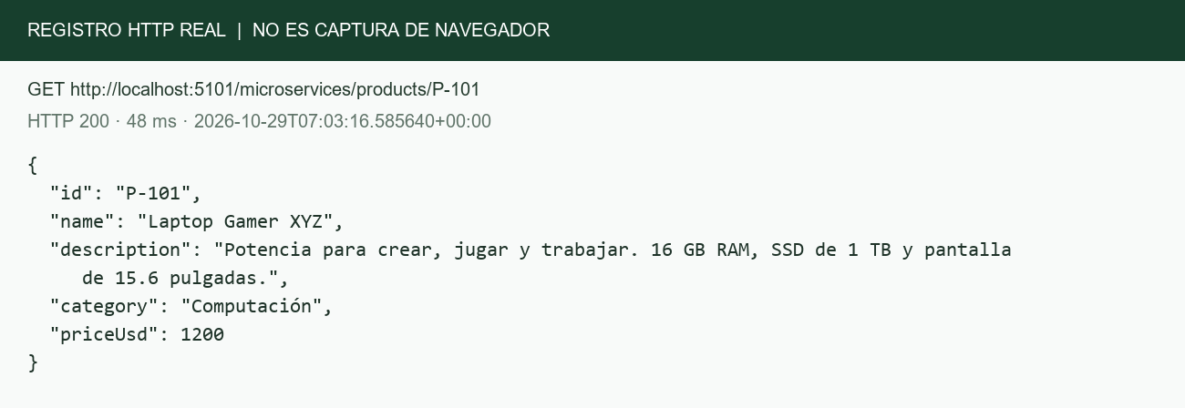
Figura 1. Catálogo propio. GET /microservices/products/P-101, HTTP 200. Se comprueban identidad del producto y precio base USD.
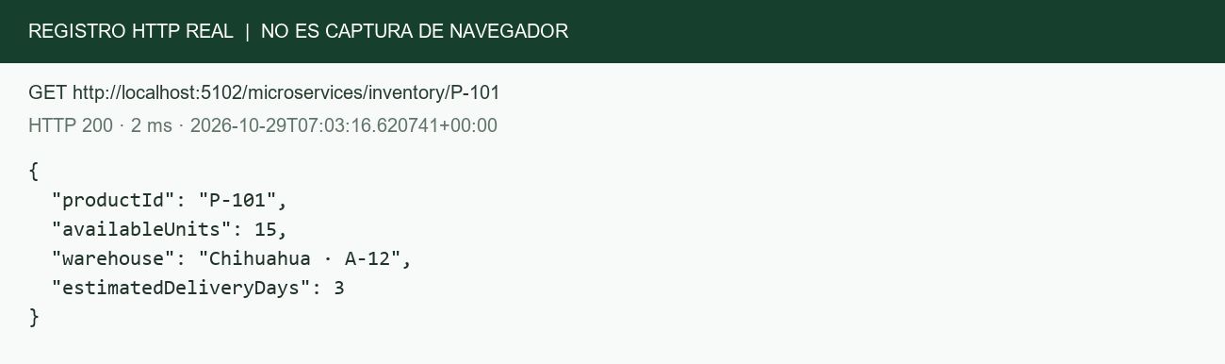
Figura 2. Inventario propio. GET /microservices/inventory/P-101, HTTP 200. Se confirman 15 unidades en el almacén Chihuahua A-12.
Las capturas de la interfaz incluidas a continuación complementan estos registros. Los registros conservan la evidencia de las consultas individuales; las capturas del dashboard muestran la integración de las fuentes y la respuesta compuesta. Son evidencias de consultas distintas, por lo que la tasa diaria puede presentar pequeñas variaciones entre ellas.

5 Evidencias de divisas y consolidación
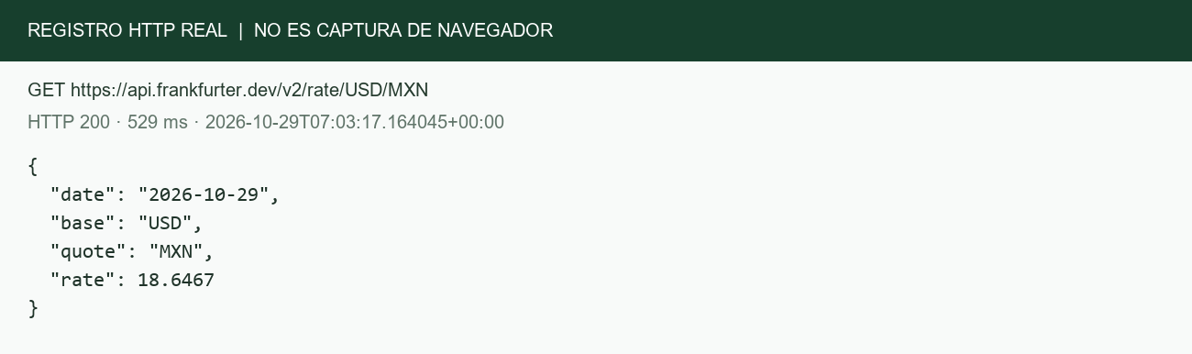
Figura 3. Consulta HTTPS real a Frankfurter v2. Se conservan la tasa USD/MXN y su fecha de referencia.
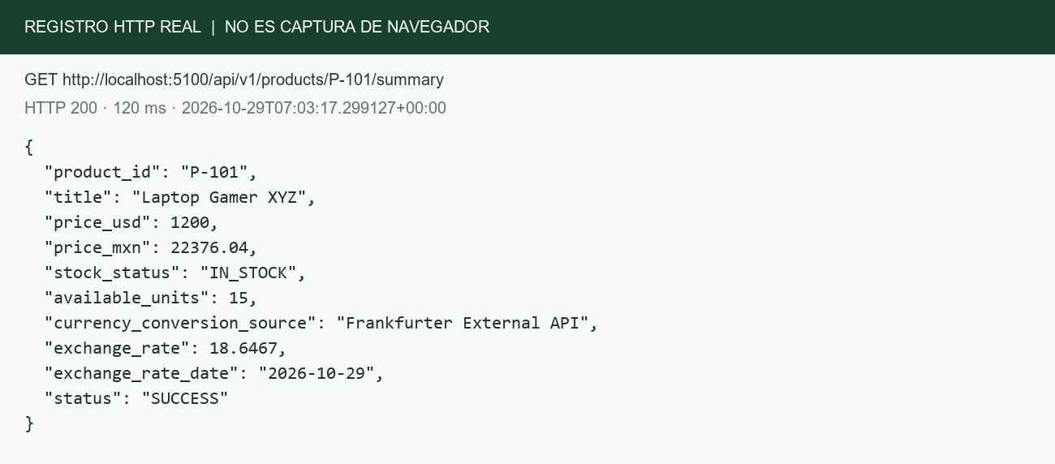
Figura 4. Respuesta consolidada real. La figura muestra los campos principales; el JSON original contiene también la descripción y las tres observaciones de servicio.
En esta consulta, 1200.00 USD × 18.6467 MXN/USD = 22376.04 MXN. La conversión usa la tasa publicada para 2026-10-29; los valores cambiarán en ejecuciones futuras. El estado obtenido fue SUCCESS.

5 Capturas del dashboard y respuesta compuesta
Capturas proporcionadas por el alumno el 29 de octubre de 2026. Se conservan completas, sin alterar los datos mostrados por la aplicación.
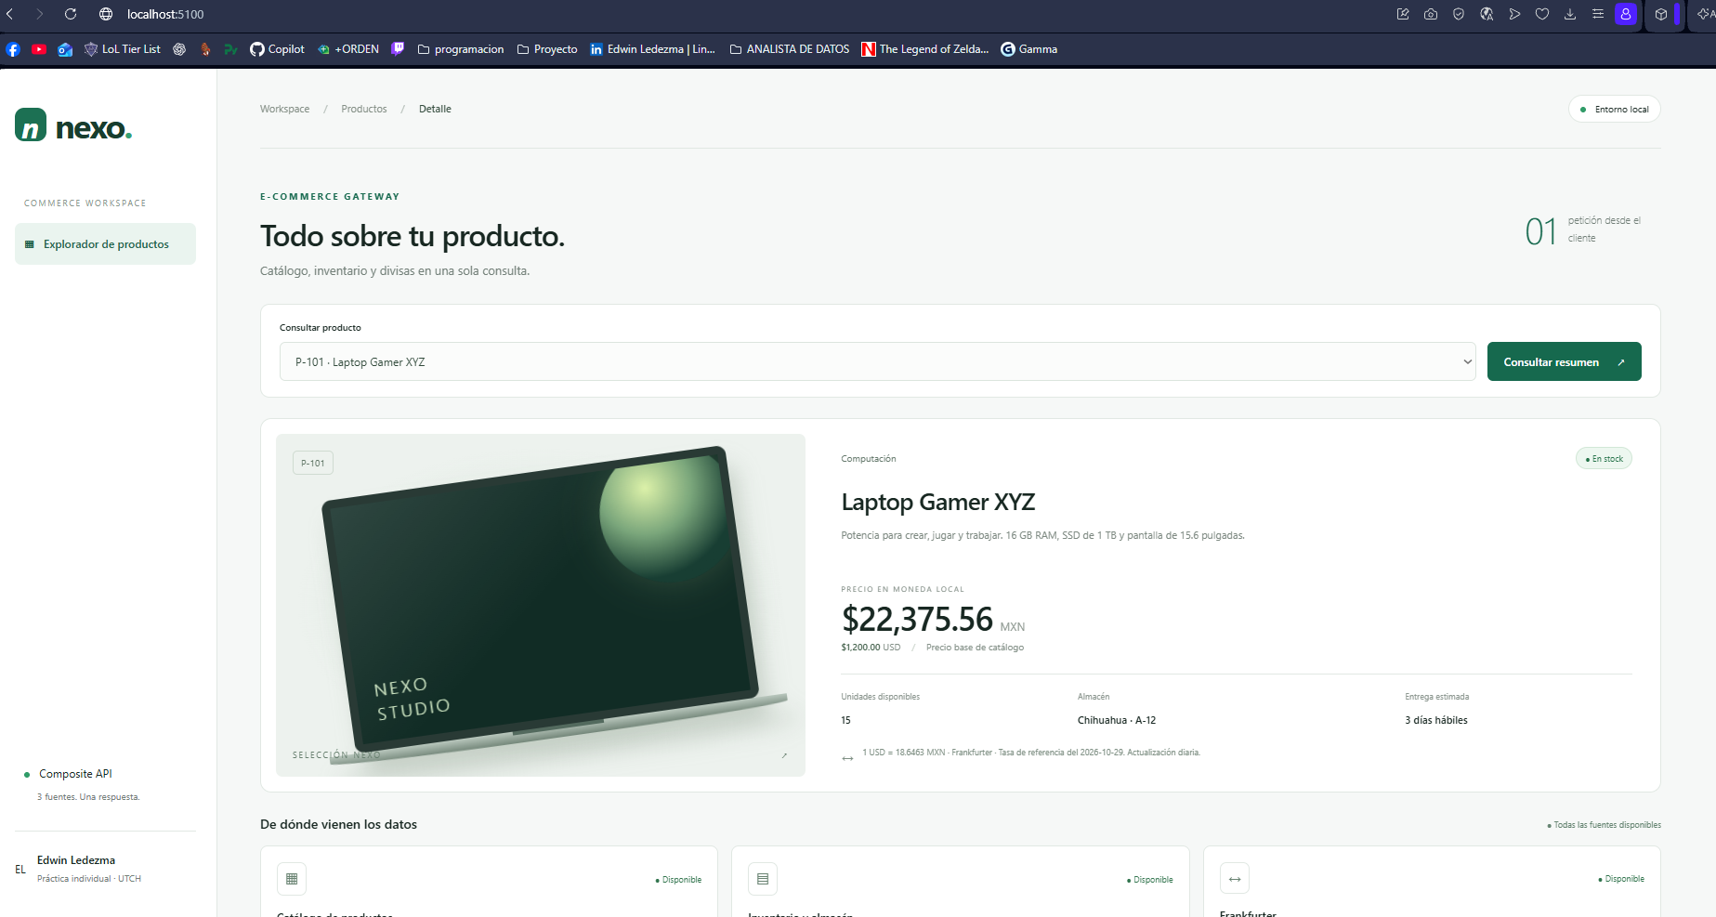
Figura 5. Vista principal del dashboard en localhost:5100. El producto P-101 muestra 1200.00 USD, 22375.56 MXN, 15 unidades y entrega estimada de tres días hábiles.
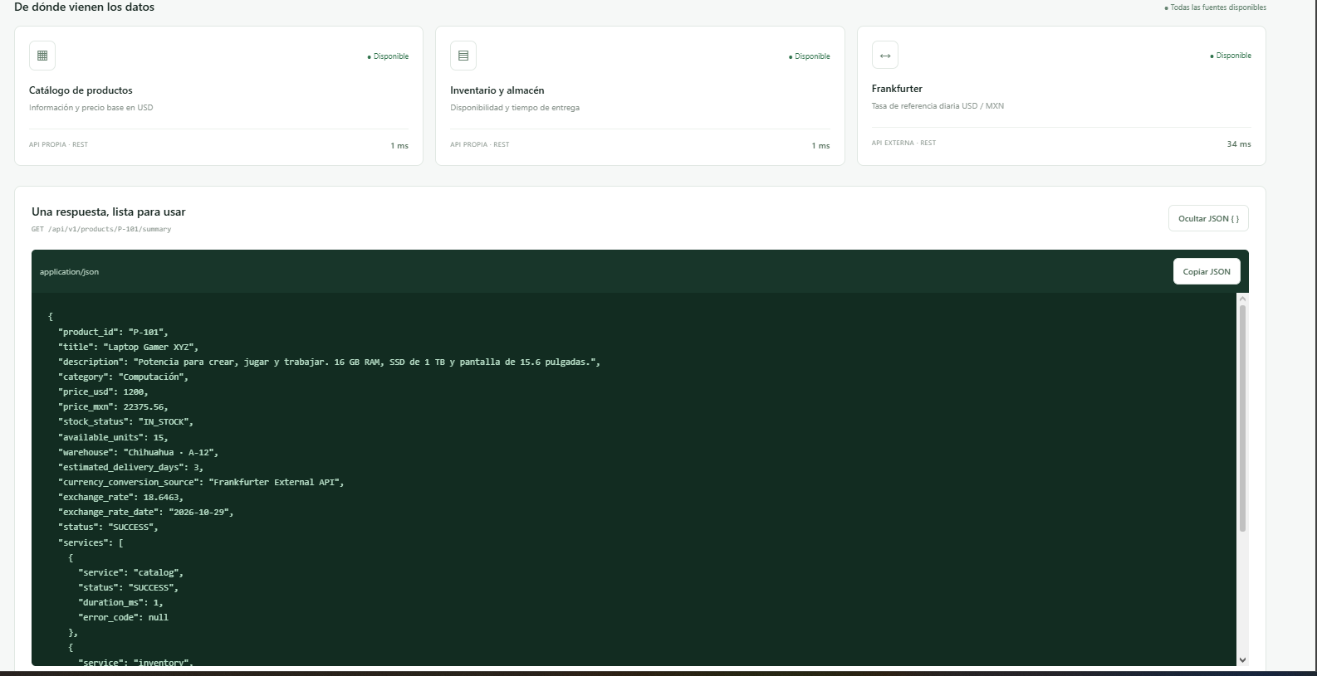
Figura 6. Respuesta compuesta de P-101 en la interfaz. Las tres fuentes aparecen disponibles y el JSON muestra SUCCESS, tasa 18.6463 y fecha de referencia 2026-10-29.

5 Capturas de disponibilidad de productos
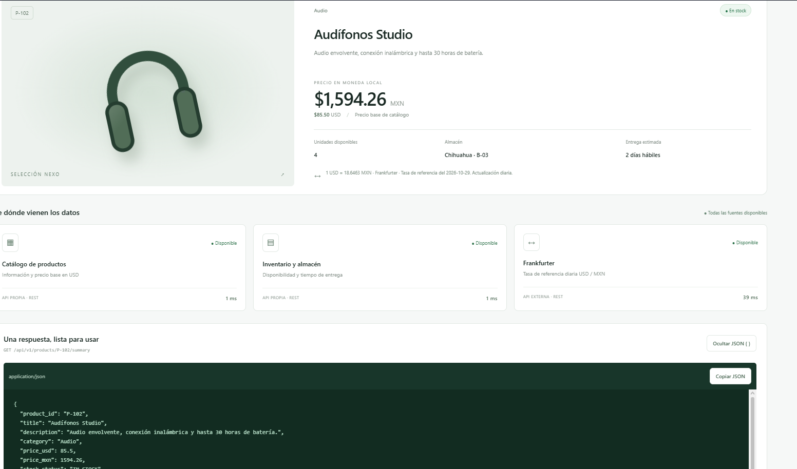
Figura 7. Consulta del producto P-102. Audífonos Studio muestra precio de 1594.26 MXN, cuatro unidades disponibles y entrega estimada de dos días hábiles.
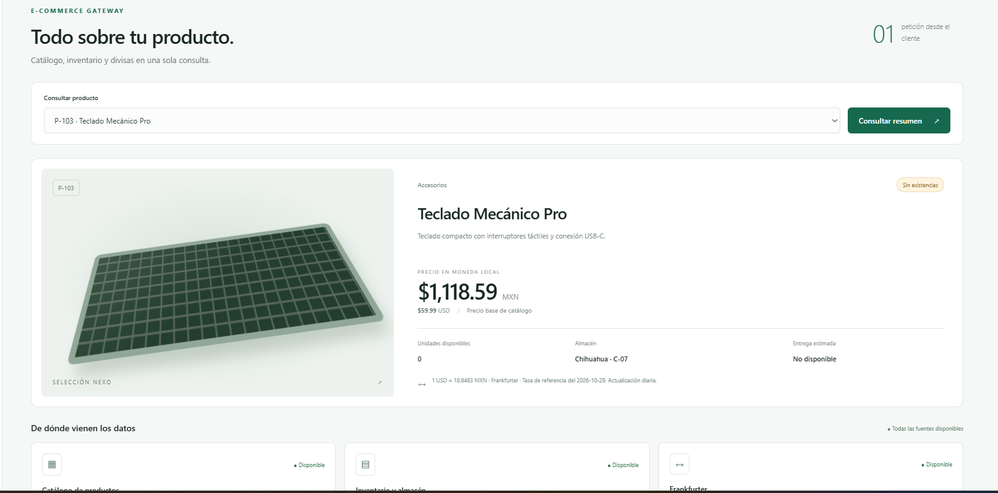
Figura 8. Consulta del producto P-103 sin existencias. La interfaz muestra cero unidades y entrega no disponible; no presenta una promesa de envío sin stock.

5 Capturas de stock y manejo de errores
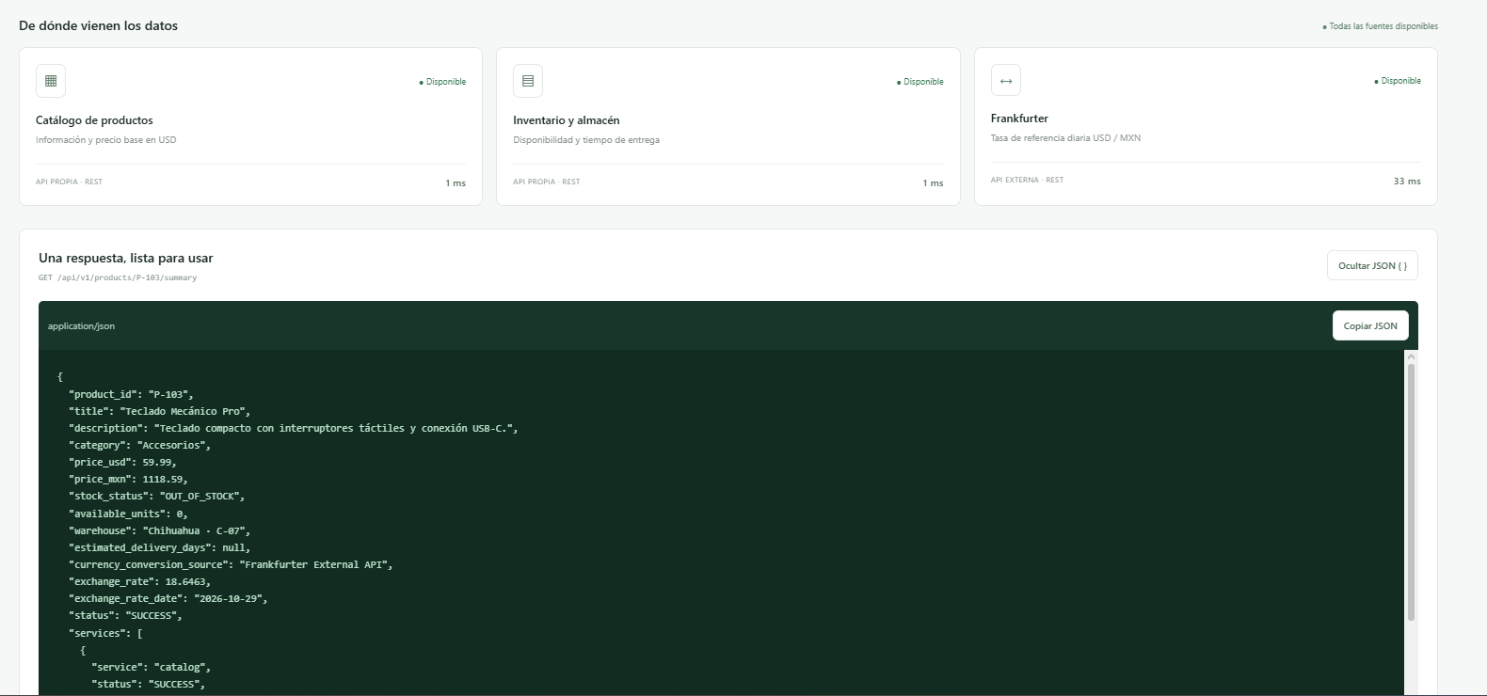
Figura 9. JSON consolidado del producto P-103. stock_status es OUT_OF_STOCK, available_units es 0 y estimated_delivery_days es null. SUCCESS indica que las fuentes respondieron correctamente.
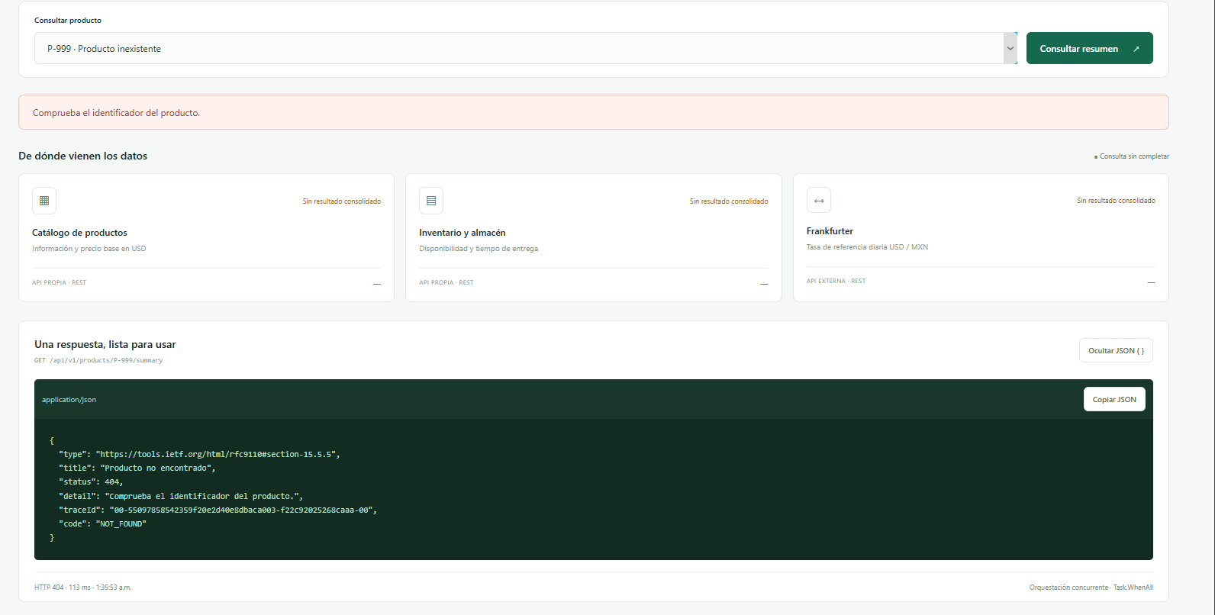
Figura 10. Manejo del producto inexistente P-999. Se muestra el mensaje de validación, HTTP 404 y Problem Details con código NOT_FOUND. La interfaz no conserva los datos del producto anterior.

5 Pruebas de integración y reproducción
Se ejecutó dotnet build ECommerce.slnx con cero errores y cero advertencias. Después se ejecutó dotnet run --project tests/ECommerce.Tests --no-build: las 26 verificaciones terminaron satisfactoriamente, con código de salida cero. El archivo docs/test-results.txt conserva el registro completo.
Grupo | Casos verificados
Dominio y concurrencia | Conversión decimal, redondeo, rechazo de precio y stock negativos, barrera que exige iniciar las tres consultas y propagación de cancelación.
HTTP correcto y entradas | Catálogo e inventario independientes, contrato consolidado, alias de ruta, ID inválido 400, producto inexistente 404 y stock cero sin promesa de entrega.
Resiliencia | Divisas con 503, JSON malformado, tasa inválida, timeout, recuperación posterior, inventario caído, catálogo caído, traducción 503 a 502 y timeout crítico 504.
Presentación y contratos | Dashboard servido por el gateway, cabeceras de seguridad, inserción segura de texto y rechazo de un producto externo con identificador diferente.

Las pruebas HTTP levantan procesos reales y un servidor local de divisas controlado, para reproducir fallos sin depender de la disponibilidad de Internet. Esta simulación se limita al entorno de pruebas. Las cuatro consultas de las figuras anteriores sí se realizaron con los microservicios propios y Frankfurter real.

Cómo ejecutar y capturar la interfaz
dotnet build ECommerce.slnx
dotnet run --project tests/ECommerce.Tests --no-build
powershell -NoProfile -ExecutionPolicy Bypass -File scripts/start.ps1
Abrir http://localhost:5100, consultar P-101 y desplegar Ver JSON. Luego probar P-103 y P-999. Para el cliente REST, importar o copiar docs/requests.http y capturar la URL y el cuerpo de las cuatro peticiones. Para verificar una respuesta parcial manual, ejecutar catálogo y gateway dejando inventario detenido.

Interfaz implementada
El dashboard incluye selector de productos, consulta y reintento, stock, precios USD y MXN, unidades, almacén, entrega, fecha de tasa y tarjetas por dependencia con duración medida. Permite ver y copiar el JSON. Las capturas proporcionadas por el alumno documentan P-101 y P-102 con stock, P-103 sin existencias y P-999 con error 404. La prueba HTTP también confirmó que HTML y JavaScript se sirven correctamente.

6 Conclusiones y lecciones aprendidas
La solución muestra cómo integrar contratos que pertenecen a servicios diferentes sin trasladar esa coordinación al frontend. La API compuesta concentra el mapeo, la conversión de moneda y la clasificación de errores, mientras catálogo e inventario mantienen sus responsabilidades y procesos independientes.
Una lección central es distinguir la ausencia de un dato de un valor válido. Un inventario no disponible no equivale a cero unidades y una API de divisas caída no justifica inventar un precio local. El contrato parcial permite conservar información útil y comunicar su límite. También es necesario validar las respuestas externas, conservar su fecha y limitar el tiempo de espera.
La separación de dependencias facilitó probar concurrencia y resiliencia con dobles controlados, además de verificar rutas HTTP reales. El beneficio de reducir las consultas del cliente debe acompañarse de observabilidad y pruebas de carga si la solución evoluciona a producción: el gateway puede convertirse en un punto de concentración de fallos. Esta práctica no pretende acreditar esas pruebas adicionales.

7 Repositorio y flujo de trabajo
Repositorio de código fuente:
https://github.com/EdwinLedezma/practica-e-commerce
El repositorio se creó privado. Para evaluación externa se debe conceder acceso al docente o acordar su visibilidad. La solución se desarrolló en feature/composite-api-dashboard a partir de develop, conservando main como rama estable. Los cambios se proponen por PR de feature a develop y se promueven después mediante PR de develop a main. No se simulan aprobaciones humanas.
El README explica compilación, ejecución, variables, pruebas y límites. Los commits separan la API, el dashboard y las verificaciones; la evidencia de revisiones o integración solo debe darse por realizada cuando exista en GitHub. La entrega incluye un workflow de CI para compilar y ejecutar las verificaciones en cada push o PR.

Fuentes de información
Frankfurter. (s. f.). Exchange rate and currency data API. https://frankfurter.dev/
Microsoft. (s. f.-a). Gateway Aggregation pattern. Azure Architecture Center. https://learn.microsoft.com/en-us/azure/architecture/patterns/gateway-aggregation
Microsoft. (s. f.-b). Common web application architectures. https://learn.microsoft.com/en-us/dotnet/architecture/modern-web-apps-azure/common-web-application-architectures
Microsoft. (s. f.-c). IHttpClientFactory with .NET. https://learn.microsoft.com/en-us/dotnet/core/extensions/httpclient-factory
Ledezma Rivas, E. A. (2026). practica-e-commerce [Código fuente y registros de pruebas]. GitHub. https://github.com/EdwinLedezma/practica-e-commerce

